**台北市立松山高級中學106學年度第一學期第二次期中考高二物理科試卷**

基礎物理二(B)3-1~4-3　 2 年 班 座號 姓名

**(重力加速度*g*=10m/s2)**

**一、單一選擇題：(每題4分，共48分；答錯不倒扣)**

1. 如圖(一)所示，一質量10kg的物體掛在一繩上某點，恰可使之靜止不動，則圖中A繩之張力為多少kgw?   
   (A)5 (B)6 (C)8 (D)10 (E)12.5。

37∘

53∘

A

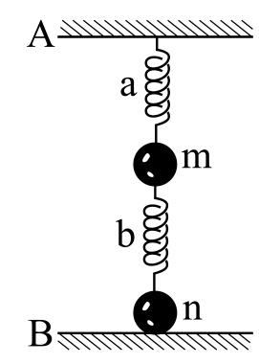

*F*

A

B

C

圖(二)

圖(一)

1. 圖(二)為相同的輕質彈簧組合，每個彈簧的彈力常數均為3N/cm。若拉力*F*=18N，則B組彈簧的伸長量為多少cm？  
   (A)1 (B)2 (C)6 (D)11 (E)18。

1. 如圖(三)所示，以一水平推力*F*=20kgw將A、B兩木塊疊壓在鉛直的牆壁上而不滑動。已知A木塊重6kgw，B木塊重2kgw，且各接觸面間的靜摩擦係數為0.5，則此時B木塊的右側面所受摩擦力(A作用於B)為何？   
   (A)4kgw↑(B)4kgw↓(C)6kgw↑ (D)6kgw↓ (E)10kgw↑。

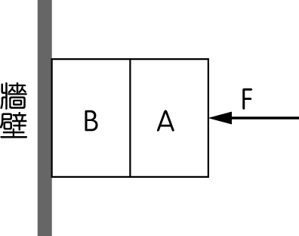

圖(三)

圖(四)

1. 如圖(四)所示，質量均勻分布之之細桿，一端以樞鈕固定於牆上，另一端斜靠在光滑固定半球面上，則此細桿的力圖應為下列何者？  
   (A) (B) (C) (D) (E)
2. 一質量400g的足球以9m/s向東朝琁琁滾去，琁琁用力一踢，球以12m/s向北滾出。若球與琁琁的腳接觸時間0.02s，則接觸期間足球所受平均作用力量值為多少N?  
   (A)60 (B)168 (C)300 (D)420 (E) 1200
3. 熱氣球載有沙包3包時，以加速度3*a*上升；載有沙包9包時，則以加速度*a*下降。若氣球所受的浮力值固定，且不計氣球本身重量及沙包的浮力，則熱氣球載沙包6包時加速度為何？  
   (A)0 (B) $\frac{1}{3}a↓$ (C) $\frac{1}{3}a↑$ (D) $a↑$ (E) $2a↑$。

7~8題為題組:

1. 長度均為20 cm，彈力常數各為Ka＝4kgw／cm、Kb=2kgw／cm的a、b二條彈簧（質量不計），與二個質量均為6kg之重物m、n，如圖(五)。彈簧a之上端固定於A壁，重物n放在平台B上，重物m、n體積忽略不計。當A、B之距離為40 cm時，b彈簧長度為多少cm？   
   (A)16 (B)18 (C)19 (D)21 (E)22。



*F*



圖(五)

圖(六)

1. 承上題，若移去A、B，施定力*F*=18kgw向上作用於a彈簧，如圖(六)所示，此時彈簧-重物系統的加速度為多少m/s2？  
   (A)0.45 (B)1.5 (C)4.5 (D)5 (E) 15。

9~10題為題組:

1. 如圖(七)所示，A、B、C三物體的質量分別為20kg、40kg、10kg，A、B間靜摩擦係數0.8，桌面光滑，滑輪無摩擦，繩重忽略不計。則連接牆與A物之細繩張力為多少kgw？  
   (A)6 (B)10 (C)16 (D)20 (E)26。

B

C

A

B

C

圖(七)

圖(八)

1. 承上題，若移去A物，如圖(八)所示，則連接B物與C物之細繩張力量值為多少kgw？  
   (A)2 (B)4 (C)6 (D)8 (E)10。

11~12題為題組:

1. 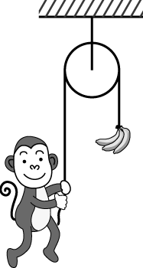如圖(九)所示，繩之摩擦力及質量不計，香蕉質量3kg，猴子質量5kg，當猴子在繩上以某一加速度移動，恰可使香蕉懸於空中靜止不動。則此時小猴子所受繩張力為何？  
   (A)3kgw↑ (B)3kgw↓ (C)4kgw↑ (D)4kgw↓ (E)5kgw↑
2. 承上題，小猴子的加速度量值為為何？  
   (A)1m/s2↑ (B)2m/s2↑ (C)2m/s2↓ (D)4m/s2↑(E)4m/s2↓。

圖(九)

**二、多重選擇題：(每題5分，共30分；答錯倒扣1/5 題分)**

1. 下列關於靜力平衡的敘述，何者正確？   
   (A)物體受大小相等、方向相反的兩力作用，必成靜力平衡  
   (B)物體受二力作用而平衡，則此二力互為作用力與反作用力  
   (C)物體受三力作用而平衡，則此三力必共平面  
   (D)物體受三力作用而平衡，則此三力必共點  
   (E)靜力平衡時，物體所受合力為零且合力矩為零。
2. 質量均勻分布之粗繩，懸掛在高低兩水平天花板間成平衡，如圖(十)所示。若繩的兩端A、B點繩之切線與高低兩水平天花板夾角各為*θ*1及*θ*2 (A點較B點高)繩的C點為最低點，繩上A、B、C各點張力依次為*T*A、*T*B、*T*C。關於此繩，下列敘述哪些正確？   
   (A)*θ*1 <*θ*2   
   (B)*T*A最大   
   (C)*T*C最小   
   (D)任一點張力之水平分量量值均相同  
   (E)*T*A的鉛直分量等於AC段繩重

*θ*1

*θ*2

A

B

C

圖(十)

1. 如圖(十一)所示，A球半徑2cm，重4gw、B球半徑3cm，重12gw，疊置於底邊為8cm之容器中，則下列敘述何者正確？  
   (A)容器底作用於A球之力為4gw  
   (B)容器兩側對球所施之作用力力必定大小相等，方向相反  
   (C)容器壁對A球之作用力為9gw   
   (D)A對B球的作用力方向為仰角37∘  
   (E)A、B間之作用力量值為15gw。

8cm

圖(十一)

1. 如圖(十二)所示，水平桌面上有A、B兩楔形木塊堆疊在一起，呈靜止狀態。已知A、B兩楔形木塊的重量分別為10kgw與20kgw。則下列敘述何者正確？  
   (A)B對A的摩擦力量值為6kgw   
   (B)B對A的正向力量值為8kgw   
   (C)A所受合力量值為10kgw   
   (D)桌面對B的摩擦力方向向右   
   (E)桌面對B的正向力量值為30kgw。

圖(十二)

B

37∘

A

1. 關於牛頓第一運動定律與相關實例，下列敘述何者正確?  
   (A)物體不受外力作用時，會有維持其原有運動狀態的特性，即為慣性  
   (B)由*F*＝*ma*可知，物體不受力時加速度為零，物體可能是靜止或等速度運動，因此牛頓第一運動定律只是第二運動定律的特例  
   (C)不計空氣阻力，水平等速飛行的飛機上，陸續丟下一批炸彈，在遠處拍下飛機與正在落下之該批炸彈之照片見飛機與陸續丟下之數顆炸彈之連線為拋物線  
   (D)南半球的長程大砲欲命中正南方的目標應朝南偏西發射  
   (E)一乾冰靜置於一靜止轉盤的邊緣，若兩者間無摩擦，當轉盤開始旋轉時，乾冰必沿切線飛出。
2. 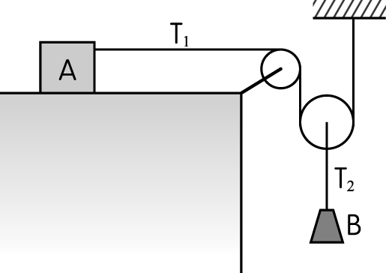如圖(十三)所示，不計滑輪重及繩重，並忽略一切摩擦力，A、B兩物體的質量分別為*m*、2*m*，重力加速度量值為*g*，則開始運動後，下列敘述何者正確？   
   (A)*T*2＝2*T*1  
   (B)*T*2＝2*mg*  
   (C)A的加速度為B的加速度的2倍  
   (D)A的加速度量值為*g*  
   (E)若A的質量改為4*m*，則兩物可維持靜止。

圖(十三)

**三、計算題：(共22分)**

19.如圖(十四)所示，一繩跨過定滑輪，兩端各懸掛質量為*m*1及*m*2的兩物體。設滑輪及繩的質量均可忽略，一切摩擦不計，且*m*1>m2，兩物釋放後運動之加速度量值均為a，繩張力量值為*T*，重力加速度量值為*g*。則  
(1)列出*m*1之運動方程式。(用*m*1、*a*、*T*、*g*表示) (1分)  
(2)列出*m*2之運動方程式。(用*m*2、*a*、*T*、*g*表示)(1分)  
(3)求出*a*及*T*的量值。(用*m*1、*m*2、*g*表示) (2分)

圖(十四)

*m*1

*m*2

20.如圖(十五)所示，一梯長度10m、質量8kg，倚光滑牆面而立成靜力平衡，梯與牆夾角37∘。已知梯腳與地面之靜摩擦係數為0.5，則:  
(1)畫出此時梯之力圖(用尺畫，需標出正確施力點，正向力與摩擦力分開畫)。(3分)  
(2)列出梯之靜力平衡方程式。(3分)  
(3)求地面對梯之摩擦力量值？(1分)

圖(十五)

21.如圖(十六)所示，一重量100kgw之圓柱體，橫截面半徑100cm，階梯高*h*＝20cm，欲以最小力使其滾上臺階，則:　  
(1)畫出此時圓柱體之力圖(用尺畫，需標出正確施力點，正向力與摩擦力分開畫)。(3分)  
(2)此力量值為何?施力方向為水平仰角幾度? (3分)   
(3)此時階梯邊緣與圓柱體之間的正向力量值為何？ (2分)   
(4)此時階梯邊緣與圓柱體之間的靜摩擦係數至少需要若干？(3分)

20cm

100cm

圖(十六)

**台北市立松山高級中學106學年度第一學期第二次期中考高二物理科試卷**

基礎物理二(B)3-1~4-3　 2 年 班 座號 姓名

**三、非選題：(請務必將計算過程或理由寫清楚，並用藍色或黑色原子筆書寫，不得用鉛筆書寫)**

|  |
| --- |
| 19.  *m*1  *m*2 |
| 20.  *W* |
| 21.  *W* |

**台北市立松山高級中學106學年度第一學期第二次期中考高二物理科試卷**

基礎物理二(B)3-1~4-3　 2 年 班 座號 姓名

**一、單一選擇題：(每題4分，共48分；答錯不倒扣)**

|  |  |  |  |  |
| --- | --- | --- | --- | --- |
| 1. B | 2. B | 3. D | 4. E | 5. C |
| 6. A | 7. C | 8. D | 9. B | 10. D |
| 11. A | 12. E |  |  |  |

**二、多重選擇題：(每題5分，共35分；答錯倒扣1/5 題分)**

|  |  |  |  |  |
| --- | --- | --- | --- | --- |
| 13. CE | 14. BCDE | 15. BCE | 16. ABE | 17. AD |
| 18. AC |  |  |  |  |

**三、計算題 (共17分)**

|  |
| --- |
| 19. (1)*m1g-T=m1a*(1分)  *m*1  *m*2  (2)*T-m2g=m2a*(1分)  (3)(1分)﹔(1分) |
| 20.(1) (2)  *W*  *N2*  *N1*  (3)3*kgw*(1分)  *f* |
| 21.(1) (2) $\sum{\overset{⃑}{τ}=0\begin{matrix} & 100×60=F×200 \end{matrix}}$ (1分) $⟹F=30kgw$  (1分) 仰角37∘(1分)  (3) $\sum{\overset{⃑}{F}=0}\begin{matrix} & N=Wsin53° (1分)\end{matrix} ⟹N=80kgw$ (1分)  *N*  *f*  *F*  *W*  (4) $\sum{\overset{⃑}{F}=0} f+F=Wcos53°\left(1分\right)⟹f=30kgw$ (1分) $f=μN⟹μ=\frac{3}{8}$ (1分) |